INFORME DE GESTION DEL PERIODO ENERO 1 DE 2008 A DICIEMBRE 31 DE 2011

Cumplidos cuatro años de gobierno al frente de la Alcaldía del Municipio de Suaita, me permito rendir el informe final al Honorable Concejo Municipal y a la comunidad en general, con el propósito de recapitular cuáles han sido las acciones más importantes en materia de logros y gestión no para mí, sino para el pueblo al cual tuve el honor de representar durante este periodo (2008 – 2011).

Mis propuestas materializadas hoy en ideas y hechos concretos, tiene su origen en mi formación con un perfil muy social, por las carencias vividas en mi niñez y adolescencia; razón por la cual, no di el brazo a torcer, ya que desde muy joven aspiré a una alcaldía con el propósito de ayudar a mi pueblo y hoy me siento satisfecho por haberlo logrado, no desde el paternalismo sino desde una propuesta de avanzada "EN SERIO CON EL CAMBIO".

Desde que inicié mi periodo de gobierno, la gestión de recursos fue mi principal bandera, ya que las limitaciones de una alcaldía como la de Suaita radicaron en el hecho de que los recursos eran insuficientes, y existían muchas trabas burocráticas y políticas que debieron superarse para acceder a recursos por parte del estado; pero la perseverancia y la constancia en la gestión trajeron gran beneficio al municipio en obras materializadas y por materializar.

La Organización Administrativa implementada desde comienzos de mi gestión permitió mejorar en gran porcentaje la calidad de vida de la población y la atención de las necesidades básicas; y el personal al servicio de la Administración, día a día mejoró sus políticas de atención al público, haciendo de la Alcaldía Municipal y sus dependencias un espacio armónico y eficaz que permitió construir una excelente convivencia entre los funcionarios y la comunidad Suaitana.

En general, esta administración ha enfatizado su labor socializadora buscando una mejor situación ciudadana a través de la convivencia, el respeto y mejoramiento de la calidad de vida, tratando de ofrecer una vida digna a sus habitantes, recuperando el interés por obtener beneficios y desarrollo y ofrecer a la población seguridad, accediendo a satisfacer sus derechos, siempre bajo el cumplimiento de deberes y obligaciones de administradores y administrados.

A continuación detallo el informe de gestión del periodo Enero 1 de 2008 a Diciembre 31 de 2011:

INFORME DE GESTION
ADMINISTRACION MUNICIPAL SUAITA-SANTANDER

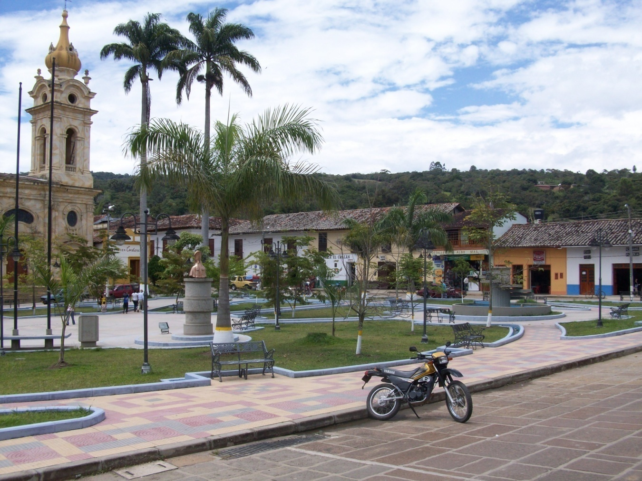
“EN SERIO CON EL CAMBIO”
ALCALDIA MUNICIPAL SUAITA 2008 – 2011
Ing. RIGOBERTO RODRIGUEZ ALMEYDA
ALCALDE MUNICIPIO DE SUAITA-SANTANDER

Estructura Organizacional

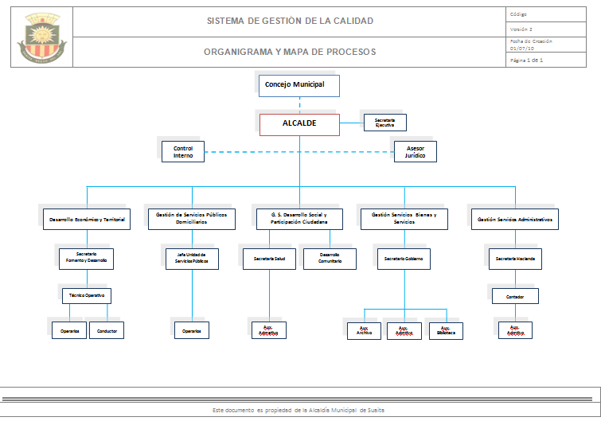

EDUCACION

- Adecuación y Dotación de la sala de Computo del Colegio INSCOMERCIAL DE San José de Suaita.

- Construcción de Aulas para el Colegio Lucas Caballero de Suaita

- Construcción de dos salones con sus enchapes, mampostería en ladrillo para los laboratorios de Química y Física del Colegio Integrado Lucas Caballero de Suaita

- Compra y Dotaciones para la Implementación de la Tecnología en Administración de Empresas Agropecuarias organizada por el SENA del Municipio de Suaita.

- Adecuación de salas de Computo de las Escuelas Rurales del Municipio de Suaita en solución al 95%, instalando 5 computadores por escuela con una impresora.

- Construcción del Restaurante escolar Colegio Lucas Caballero.

SALUD

- Cobertura 100% de vacunación en el Municipio en las vigencias 2008-2009- 2010 y 2011.

- Se realizó la identificación de la población de listado censal en las vigencia 2008.

- Se ejecutó a través de la ESE HOSPITAL CAICEDO Y FLOREZ el PLAN DE INTERVENCIONES COLECTIVAS cumpliendo programas de: SALUD ORAL, SALUD INFANTIL (ESTRATEGIA AIEPI), SALUD MENTAL. SALUD SEXUAL Y REPRODUCTIVA, TUBERCULOSIS Y LEPRA. VIGILANCIA EN SALUD PÚBLICA. PREVENCION DE ENFERMEDADES CRONICAS DEGENERATIVAS. PEREVENCION DE ETV. NUTRICION.

- Ampliación y remodelación del E.S.E. Hospital Caicedo y Flores por un monto de $2.250'.000.000

- La E.S.E. HOSPITAL CAICEDO Y FLOREZ se recibió con una deuda de setecientos millones de pesos ($700'000.000) y gracias a la buena gestión de la Administración en cabeza del señor Alcalde y la Directora Claudia Patricia Jaramillo se entrega sin deuda alguna.

- Campaña de capacitaciones a la comunidad, usuarios de los programas sociales y comunidad educativa en prevención de PANDEMIA, AH1N1, al igual que en cuanto al plan de mejoramiento para prevención de muerte por EDA y muerte maternoperinatal, deberes y derechos para la vigencia 2009.

- Para las dos vigencias se realizó seguimiento a la prestación de servicios de la red pública lográndose un ostensible mejoramiento en la prestación de los servicios además se direccionó el MEC en la ESE pública

AGUA POTABLE Y SANEAMIENTO BASICO

- Ampliación y remodelación de las Plantas de Tratamiento del Acueducto de la Cabecera Municipal de Suaita.

- Sensibilización sobre el tratamiento y manejo de residuos sólidos, en conjunto con la Unidad de servicios públicos domiciliarios la CAS, el IDEAR y el Técnico de Saneamiento Ambiental
- de la Secretaría de salud Departamental.

- Caracterización de aguas residuales del casco urbano, el corregimiento de vado real y la planta de beneficio animal.

- Reposiciones de tramos completos de la red de acueducto, reemplazando el asbesto cemento por tubería PVC.

- Planta de Compostaje de Suaita para el tratamiento de residuos sólidos orgánicos.

- Puntos de muestreo instalados para la toma de muestras de calidad de agua conforme los requerimientos de la Secretaria de Salud y la Superservicios.

- Mantenimiento de Plantas de Tratamiento, redes de conducción y motobombas

- Proyecto Masificación GAS natural para Vado Real, sector Tres Esquinas y Vereda Judá y la Cabecera Municipal de Suaita.

- Construcción Plan Maestro de Alcantarillado de la Cabecera Municipal de Suaita

- Construcción Plan Maestro de Alcantarillado del corregimiento de San José de Suaita

- Construcción Plan Maestro de Alcantarillado del corregimiento de Vado Real

VIAS

- Compra de una Retroexcavadora 420E nueva, una Volqueta KODIAK nueva el taladro para el mantenimiento de las vías

- Compra de una camioneta Pickup Mitsubishi para la Alcaldía Municipal de Suaita.

- Mejoramiento de vías en los tramos: ALTO DEL CRISTAL – BARAJAS Y ALTO DE LA CRUZ – EL MORRO – EL RAMAL.

- Mejoramiento y Mantenimiento de Vías Terciarias del Municipio de Suaita, consistente en sub-base y rajón.

- Mejoramiento de vías Terciarias de Suaita (Convenio de Empréstito Ministerio de Hacienda – INVIAS),
- por valor de 120 millones de pesos.

- Jornadas de trabajo Administración - comunidad para el mantenimiento de vías de Suaita: Vía Vado Real – Suaita; Vía Suaita – El Ramal – La Vega - San José de Suaita; Vía Motiscua – El Salitre – El terminal y vía Tolotá el Póleo

- Construcción batea en concreto con tubo doble de 36” sobre la vía San Isidro – El Ortiz Vereda Aser Del Municipio de Suaita

- Mantenimiento de perfilado y cuneteo de la Red Terciaria del Municipio de Suaita en las vías:

- Vía Tres Esquinas- Tolotá / Vía Los Cedros – La Colorada

- Vía Olival – Hoya Honda / Vía El Cairo – El Tambor

- Vía V. Real – Pan de Azúcar / Vía S José de Suaita – San Emigdio-– El caucho

- Vía La “Y” – El Ortiz, Marbella- San Isidro -Suaita

- Construcción de 120 mts de pavimento rígido para el mantenimiento de la vía Suaita – La Cucuteña –Pozo Negro sector La Florida del municipio de Suaita.

- Pavimentación en concreto rígido de la calle 6 con carrera 7 y reposición de redes de acueducto de la cabecera municipal de Suaita

- Pavimentación en concreto rígido de la calle 3 cabecera municipal de Suaita, con carrera 4 y reposición de redes de acueducto de la cabecera municipal de Suaita.
- Pavimentación en concreto de la diagonal 3 con calle 3 y reposición de redes de acueducto de la cabecera municipal de Suaita

- Pavimentación en concreto rígido en el sector Barrio Nuevo Segunda Etapa de la cabecera municipal de Suaita.

- Pavimentación en concreto de la diagonal 3 con calle 3 y reposición de redes de acueducto de la cabecera municipal de Suaita

- Pavimentación en concreto de la calle 3 con carrera 4 y reposición de redes de acueducto de la cabecera municipal de Suaita.

- Pavimentación en concreto de la transversal 3 entre calle 4 y diagonal 3 de la cabecera municipal de Suaita.

- Pavimentación en concreto de la carrera 6 con calle 3 y reposición de redes de acueducto de la Pavimentación en concreto rígido de la calle 3 cabecera municipal de Suaita.
- Pavimentación en concreto rígido y reposición de alcantarillado de la diagonal 3 entre calle 6 y carrera 8 y carrera 9 entre diagonal 3 y calle 4 cabecera municipal.

- Pavimentación en concreto de la carrera 5 con calle 3 y reposición de redes de acueducto de la cabecera municipal de Suaita.

DEPORTE Y RECREACION

- Realización de actividades recreativas en la celebración del Día del niño en la Cabecera y Corregimientos del Municipio de Suaita.

- Organización del campeonato masculino y femenino de futbol de salón en la cabecera municipal, con entrega de uniformes a todos los equipos.

- Compra Uniformes para fomentar la práctica deportiva en los diferentes campeonatos: futbol de salón pre juvenil realizado en el corregimiento de Vado Real, futbol de salón femenino realizado en Vado Real, futbol salón masculino y femenino realizado en Suaita, futbol salón masculino realizado en el Sector tres esquinas, cuadrangular de futbol, de colonias fin de año, futbol masculino realizado en San José de Suaita y copa navideña de baloncesto.

- Organización y Apoyo del IV encuentro departamental de escuelas de ciclismo con la participación de más de 100 niños.

- Realización de vacaciones recreativas: Curso de natación piscina municipal, ciclo paseos, recreación dirigida, taller de macaras de yeso (Suaita, Vado Real) taller de globoflexia (Suaita, Vado Real).

- Creación de la escuela de formación deportiva Semillero Deportivo Suaita que tiene como objetivo: Promover el buen uso del tiempo libre de la niñez y la juventud, en el municipio de Suaita, que cuenta con la participación de más de 40 niños en las edades de 7 a 17 años. Entrenamientos lunes y Miércoles categoría infantil, martes y jueves categoría juvenil.

- Construcción de 6.0 mts lineales de gradería para el escenario deportivo cancha de futbol corregimiento San José de Suaita

VIVIENDA

- Construcción de 2 piezas de 3x3 mts para 2 mejoramientos de vivienda rural del municipio de Suaita.

- Construcción de cuatro (4) habitaciones para el mejoramiento de vivienda de tres familias de las Veredas Judá y Efraín del Municipio de Suaita.

- Construcción de 40 mejoramientos de Vivienda para el Municipio de Suaita.

- Construcción de 12 unidades sanitarias completas incluyendo pozo séptico del Municipio de Suaita.

- Construcción Apartamento Maycol

- Mejoramiento de 135 cocinas.

INFRAESTRUCTURA

- Adecuación Matadero Municipal

- Construcción salón comunal Barrio Los Tejados

- Construcción salón de eventos piscina Municipal de Suaita

- Adecuación y encerramiento del Ancianato de Suaita Centro de Bienestar del Anciano San Pedro Claver por $135'000.000

- CONSTRUCCIÓN DE HOGAR AGRUPADO EN EL CORREGIMIENTO DE OLIVAL MUNICIPIO DE SUAITA -SANTANDER OBRA TERMINADA Y EN FUNCIONAMIENTO

GESTION RURAL

- EN CONSTRUCCIÓN:

- 600 metros de placa huella alto de la Cruz San Joaquín.
- 1100 metros de placa huella La Cucuteña- Florida-Pozonegro.
- Puente el Madroño, se está ejecutando..
- Puente Tolota via al Poleo.
- Puente El Poleo Bajo sobre la quebrada Cáchalú.
- Puente El Pencil vereda Macanas.
- Cerramiento Colegio Luis Alberto Acuña Sede A, corregimiento Olival
- Huellas Vehiculares vereda Neftalí sector San Roque.
- Adecuaciones estaciones Policía corregimientos Vado Real, San José de Suaita y la cabecera
- Adecuación instalaciones Escuela Kennedy.
- Placa huellas San José de Suaita
- Placa huellas Vereda Judá - Alto amarillo
- Placa huellas Vereda Judá - Puerto Limón
- Placa huellas Vereda Efraín
- Acueducto La Aguadita
- Tanque abastecimiento Vereda Judá
- Acueducto Almanaque
- Construcción de la Represa El Páramo

- GESTION SOCIAL

Apertura de 708 cuentas electrónicas a las madres titulares del programa familias en acción para el cobro del subsidio.

- AMPLIACION DE COBERTURA FAMILIAS EN ACCION

- En el AÑO 2009 se incluyeron 218 familias,
- Entrega de más de 900 Tanques de 500 Litros
- Entrega de 12 unidades sanitarias completas

Acompañamiento Actividades de Promulgación de Información:

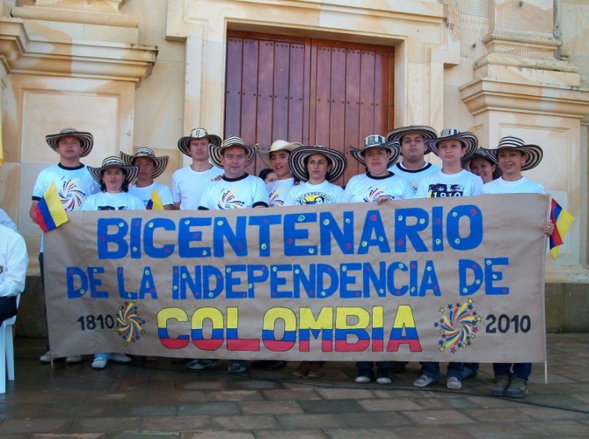

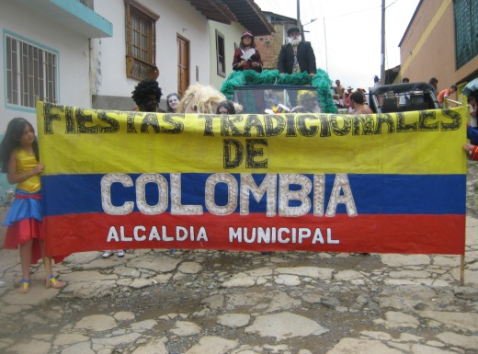

Actividades de integración:

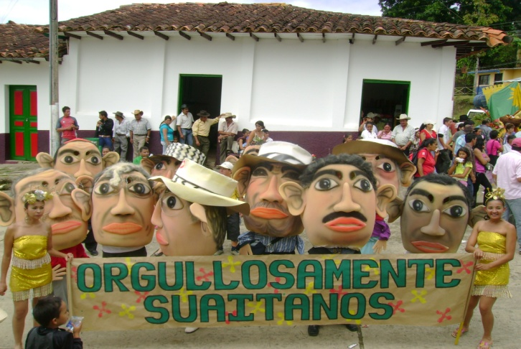

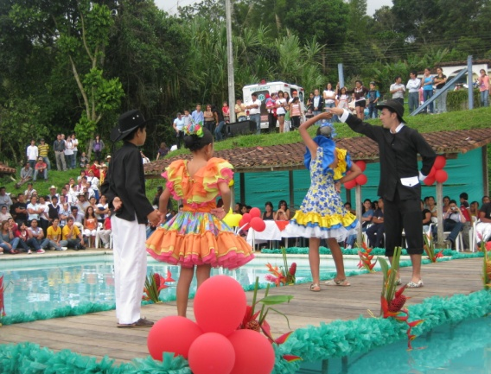

RIGOBERTO RODRIGUEZ ALMEYDA
Alcalde Municipal

